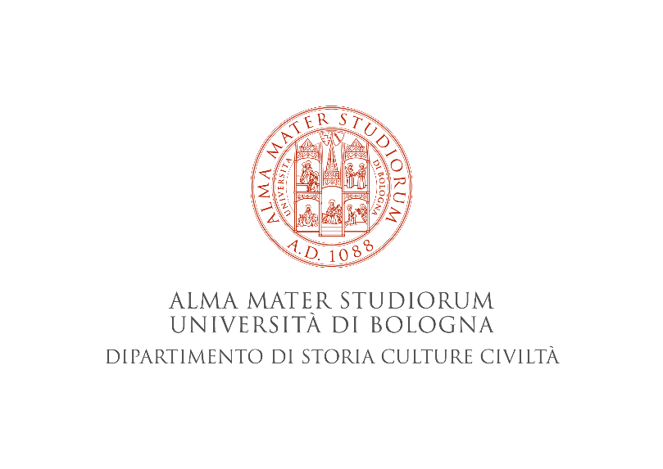

DOTTORATO DI RICERCA IN
Scienze Storiche e Archeologiche. Memoria, Civiltà e Patrimonio

Classici e non solo

We stopped forgetting. Stories from Sámi Americans.
Dialoghi sulle memorie dei Sámi in diaspora

Introduce
Zelda Alice Franceschi (Università di Bologna)

Discutono
Ellen-Marie Jensen (Sámi University of Applied Sciences)
Nicola Renzi (Università di Bologna)

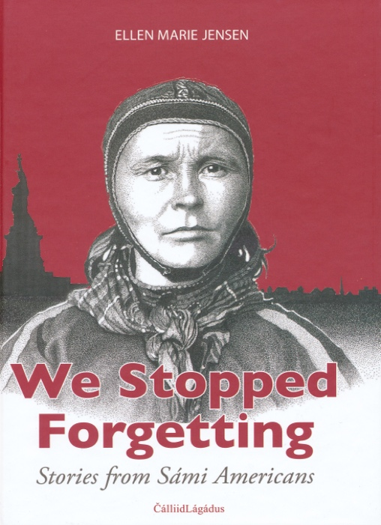

9 maggio, ore 15-17
Aula Specola
Dipartimento di Storia Culture Civiltà
P.zza San Giovanni in Monte 2, Bologna.

Quanti interessati a partecipare da remoto possono inviare un’e-mail a fabrizio.defalco2@unibo.it

